Compilar Android 7.1.2 para Raspberry Pi 3

https://github.com/android-rpi/device_brcm_rpi3

# Descargamos todas las librerias paquetes y dependecias necesarias:
$ sudo apt-get install git-core gnupg flex bison gperf build-essential \
zip curl zlib1g-dev gcc-multilib g++-multilib libc6-dev-i386 \
lib32ncurses5-dev x11proto-core-dev libx11-dev lib32z-dev ccache \
libgl1-mesa-dev libxml2-utils xsltproc unzip

$ sudo apt-get install phablet-tools
$ sudo apt-get install python-mako
$ sudo apt-get install gcc-arm-linux-gnueabihf

# Creamos la carpeta de trabajo y descargamos el tree de android 7.1.2 para la Raspberry Pi 3 (Unos 56GB de descarga aproximada)
$ mkdir RaspAndroid
$ cd RaspAndroid
$ repo init -u https://android.googlesource.com/platform/manifest -b android-7.1.2_r19
$ cd .repo
$ git clone https://github.com/android-rpi/local_manifests -b nougat
$ cd ..
$ repo sync

# Estabelcemos la configuracion necesaria para nuestro proyecto

$ cd ./kernel/rpi
$ ARCH=arm scripts/kconfig/merge_config.sh arch/arm/configs/bcm2709_defconfig android/configs/android-base.cfg android/configs/android-recommended.cfg

#Asegurarse que CONFIG_CPUSETS=y, CONFIG_PREEMPT=y #CONFIG_CC_STACKPROTECTOR_STRONG=n , CONFIG_DEVKMEM = y en RaspAndroid/kernel/rpi3/.config

Tambien nos aseguramos de que todas las variables de i2c estan =y y todas las relacionadas con SELINUX y SECURITY_SELINUX = n.

# Para que los CPUSET estén realmente activos debemos añadir en el fichero cmdline.txt la siguiente línea:

cgroup_enable=cpuset ip=10.42.0.150

# RaspAndroid/prebuilts/sdk/tools/jack-admin on line 454 the startup command añadimos.

“-Xmx6G“

# Compilamos todo
$ cd ./kernel/rpi
$ ARCH=arm CROSS_COMPILE=arm-linux-gnueabihf- make -j4 zImage modules dtbs

# Aplicamos cambios de config indicados en

Patch para el Settings Crash https://github.com/android-rpi/device_brcm_rpi3/wiki/Runtime-Errors#settings-crash

https://github.com/android-rpi/device_brcm_rpi3/wiki#use-hal_pixel_format_bgra_8888
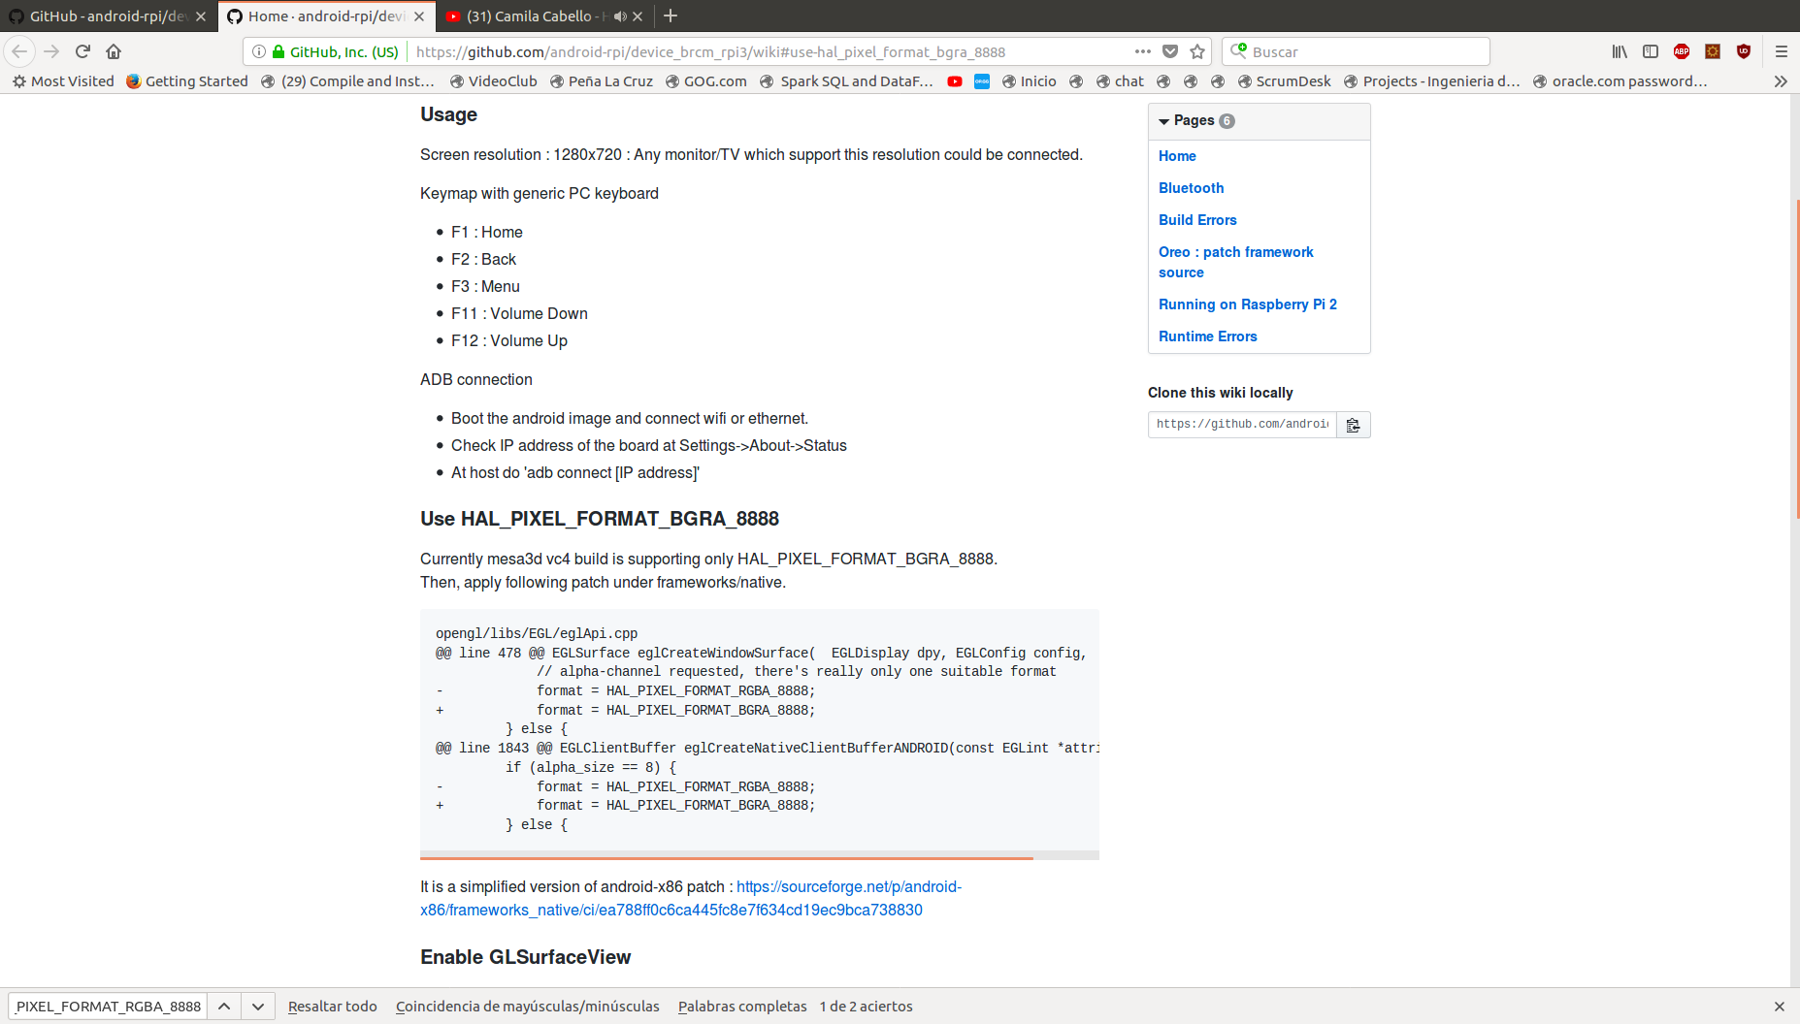
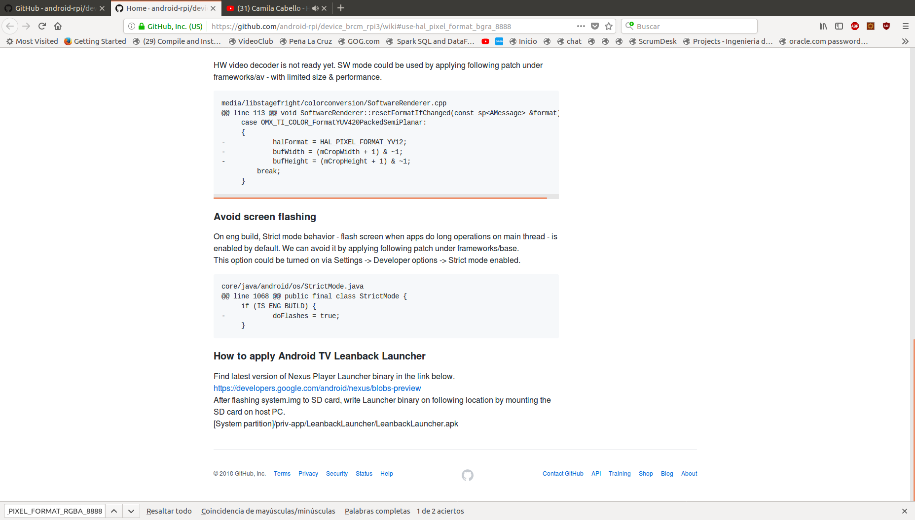
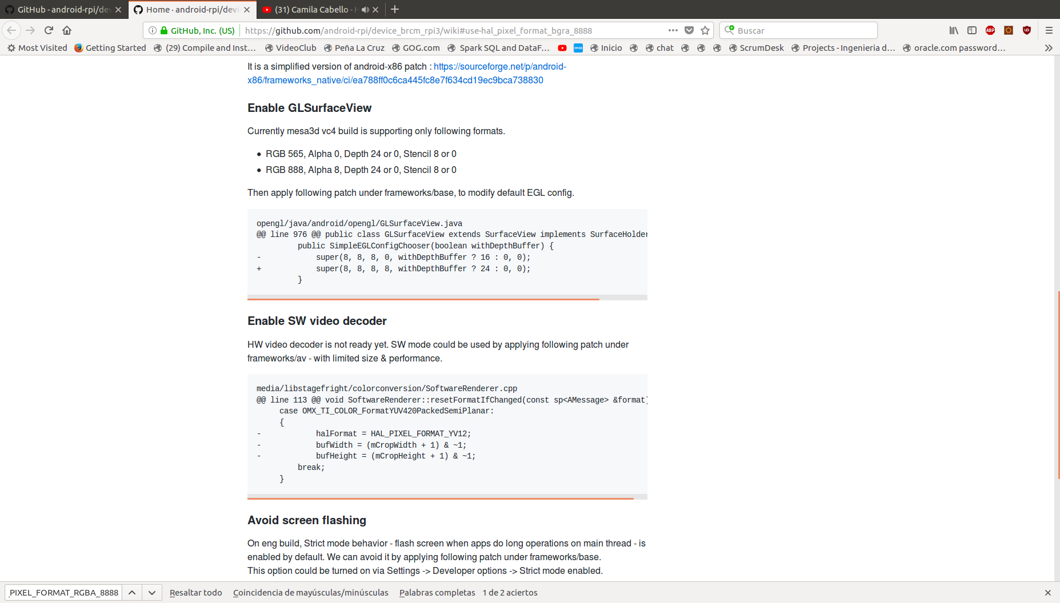
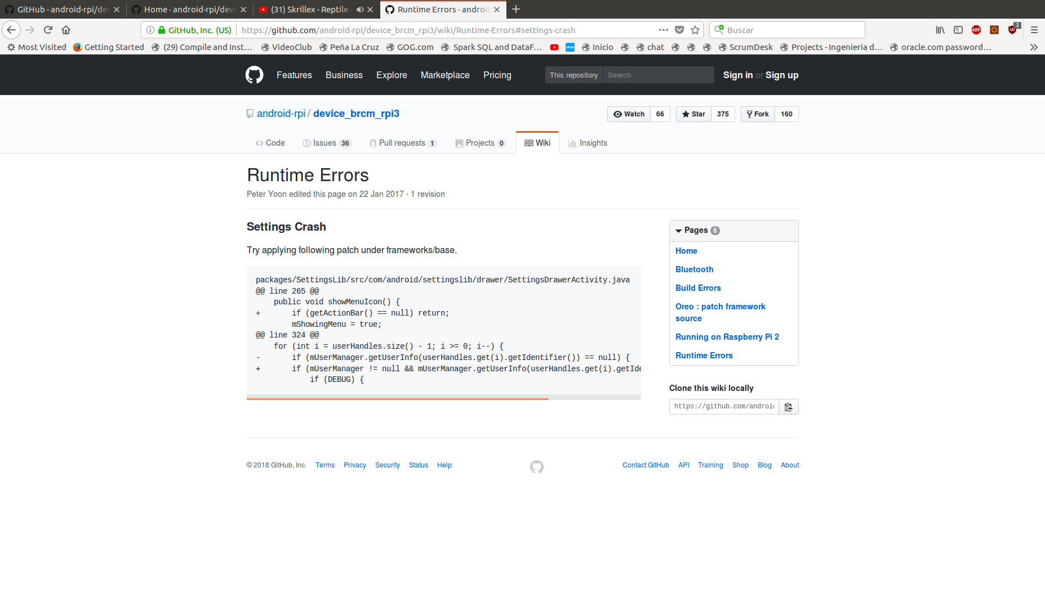

# Activamos I2C

#Añadimos los siguientes comando al archivo config.txt de la particion BOOT:

https://stackoverflow.com/questions/19763831/building-i2c-tools-on-android
https://boundarydevices.com/i2c-tools-under-android/
Empleamos el repositorio https://github.com/suapapa/i2c-tools , descargando su contenido y descomprimiendolo en:
RaspAndroid/tools/external/i2c-tools-3.1.0
Con esto incluimos la librería i2c-tools

# Creamos la imagen de android 7.1.2

$ cd RaspAndroid
$ source build/envsetup.sh;
$ lunch rpi3-eng;
# En caso de tener mas de 2 cores, hacer -jX donde X es el numero de cores disponibles
$ make -j8 ramdisk systemimage

¿¿Añadir una apk precompilada a la ROM?? http://blog.linderdaum.com/2013/12/26/embedding-precompiled-apk-into-android-rom/

Tutorial en vídeo: https://www.youtube.com/watch?v=xIR6lYmF1UM

# Preparamos la tarjeta microSD de manera que hacemos lo siguiente con Gparted:

1- Elminiamos cualquier partición y dejamos la tarjeta vacia.
2- Creamos 4 particiones, 3 de 512MB y 1 del tamaño restanto, siendo los formatos fat32 la primera particion y ext4 el resto, y los nombres boot, system, cache, userdata respectivamente.

3- Aplicamos los cambios anteriores y tan solo falta añadir a la particion boot la opcion de boot.

# Comandos para crear la imagen en la SD:

cd ~/RaspAndroid
sudo dd if=out/target/product/rpi3/system.img of=/dev/sdb2 bs=1M

#Añadimos los modulos del kernel que nos faltan
Cd kernel/rpi
mkdir temp
sudo mount /dev/sdb2 temp/
sudo make ARCH=arm CROSS_COMPILE=arm-linux-gnueabihf- INSTALL_MOD_PATH=temp modules_install

sudo unmount temp/
rm -r temp/

#Instalamos lo que nos falta del SO de android

Cd RaspAndroid
mkdir temp
sudo mount /dev/sdb1 temp/
sudo cp device/brcm/rpi3/boot/* temp/
sudo cp kernel/rpi/arch/arm/boot/zImage temp/
sudo cp kernel/rpi/arch/arm/boot/dts/bcm2710-rpi-3-b.dtb temp/
sudo mkdir temp/overlays
sudo cp kernel/rpi/arch/arm/boot/dts/overlays/vc4-kms-v3d.dtbo temp/overlays/vc4-kms-v3d.dtbo

sudo cp out/target/product/rpi3/ramdisk.img temp/

Sudo umount temp/
rm -r temp/

# Añadir al archivo en la particion de boot config.txt , el primer comando en la linea 15 y el resto al final del archivo.
gpu_mem=256
dtparam=i2c_arm=on
dtparam=i2c1=on
dtparam=i2c_baudrate=2500 #Este valor es para reducir el clock del i2c de modo que permita leer correctamente. #http://www.mindsensors.com/blog/how-to/change-i2c-speed-with-raspberry-pi

Previamente convertimos nuestro sistema ubuntu en un servidor dhcp

sudo apt install isc-dhcp-server
modificamos el archivo /etc/default/isc-dhcp-server para que actue sobre la interfaz correspondiente, en nuestro caso “enp3s0”.

Posteriormente editamos el archivo de configuracion /etc/dhcp/dhcpd.conf.

subnet 10.42.0.0 netmask 255.255.255.0 {
option routers 10.42.0.1;
option subnet-mask 255.255.255.0;
range 10.42.0.10 10.42.0.100;
}

Para comenzar y dejarlo que se bootee con el proximo reinicio.

sudo service isc-dhcp-server.service start
sudo service isc-dhcp-server.service enable

#Preparamos la raspberry para darle una ip valida para ello hacemos una conexión ad-hoc.

- Network Connections
- Add
- Ethernet
- Create
- IPv4 Settings
- Method: Shared to other computers
- Set a good name for it
- Save

#La ip de la raspberry la encontraremos en

cat /var/lib/misc/dnsmasq.leases

#Conexion

#Ahora tan solo basta con instalar adb propiamente

# Descargamos de google las herramientas, entre ellas el adb:

https://dl.google.com/android/repository/platform-tools-latest-linux.zip

# Las descomprimimos en:

~/adb-fastboot/platform-tools/

# Editamos el fichero ~/.profile añadiendo:

if [ -d "$HOME/adb-fastboot/platform-tools" ] ; then
export PATH="$HOME/adb-fastboot/platform-tools:$PATH"
fi

# Ahora tan solo basta con usar adb en el terminal, por tanto solo nos queda para realizar una conexión inicial sabiendo la ip:

adb connect 10.42.0.190

adb shell

# En este momento nos situamos como si fuera un ssh normal a cualquier pc y por tanto debemos definir nuestra zona de trabajo, que sera en este caso:

/data/local/

#Para instalar un apk bastaria con realizar un:
adb install prueba.apk

#Debido a que queremos realizar compilaciones cruzadas debemos de añadir las librerias necesarias en este caso, compilaremos desde el host empleando el siguiente comando, entendiendo que las librerias que ponemos en la compilacion cruzada asi como el linker ya las hemos colocado en la Raspberry:

arm-linux-gnueabihf-gcc helloWorld.c -o helloWorld -Wl,--dynamic-linker=/data/local/lib/ld-linux.so.3 -Wl,-rpath=/data/local/lib -fPIE -pie

#Mandamos la librería a la raspberry para poder ejecutar todo de manera que se emplee el linker dinamico
En el host hacemos lo siguiente:
cd /usr/arm-linux-gnueabihf
adb connect 10.42.0.204
adb push lib/ /data/local/
adb shell
#Ahora dentro de la rapsberry
cd /data/local/lib

#Posteriormente seria mandar el archivo helloWorld.o generado al dispositivo, esto seria con la ayuda del comando:

adb push helloWorld /data/local/tmp

